Міністерство освіти і науки України

Національний університет «Львівська політехніка»

Кафедра систем штучного інтелекту

**Звіт**

**про виконання лабораторних та практичних робіт блоку № 1**

На тему:  «Розробка, програмування та код. Середовища для розробки.»

***з дисципліни:*** «Мови та парадигми програмування»

до:

Практичних Робіт № 1

***Виконав:***

студент групи ШІ-11

Савчин Ерік Юрійович

Львів 2023

**Тема роботи:**

Вступ до Розробки: Налаштування та Використання.

**Мета роботи:**

Налаштувати середовище VS Code і запустити там свій код, ознайомитися з роботою Git та GitHub, навчитися працювати в Trello, заповнити свої дані в таюлиці Exell.

**Теоретичні відомості:**

1) Теоретичні відомості з переліком важливих тем:

* Тема №1: Package Managers OS та командами
* Тема №2: Console Commands в Linux - Тема №3: Visual Studio Code
* Тема №4: Дебагер та лінкер для C++
* Тема №5 Розширення для C++ на систему та Visual Studio Code
* Тема №6:Git та команди
* Тема №7:Git Hub pull requests
* Тема №8:Trello
* Тема №9:Algotester
* Тема №10: FlowCharts та Draw.io
* Тема №11:запуск програмного коду C++

1) Індивідуальний план опрацювання теорії:

* Тема №1: Package Managers OS та командами.
  + - Джерела Інформації

▪ Homebrew [https://brew.sh](https://brew.sh/)  o Що опрацьовано:

▪ Скачано та налаштовано Homebrew o Статус: Ознайомлений

* + - Початок опрацювання теми: 26.09.2023 o Звершення опрацювання теми: 26.09.2023 - Тема №2: Console Commands в Linux.
    - Джерела Інформації:

▪ [https://www.digitalocean.com/community/tutorials/linux-commands.](https://www.digitalocean.com/community/tutorials/linux-commands)

* + - Що опрацьовано:

▪ Ознайомлено з консоллю і командами linux.

* + - Статус: Ознайомлений
    - Початок опрацювання теми:26.092023 o Звершення опрацювання теми: 06.10.2023 - Тема №3: Visual Studio Code.
    - Джерела Інформації:

▪ [https://www.youtube.com/watch?v=2VokW_Jt0oM&ab_channel=Programming](https://www.youtube.com/watch?v=2VokW_Jt0oM&ab_channel=ProgrammingKnowledge)

[Knowledge](https://www.youtube.com/watch?v=2VokW_Jt0oM&ab_channel=ProgrammingKnowledge)  o Що опрацьовано:

▪ Встановлено та налаштовано VS Code.

* + - Статус: Ознайомлений
    - Початок опрацювання теми: 26.09.2023 o Звершення опрацювання теми: 26.09.2023
* Тема №4: Дебагер та лінкер для C++
  + Джерела Інформації:

▪ YouTube

[(https://www.youtube.com/watch?v=2VokW_Jt0oM&ab_channel=Programmin gKnowledge](https://www.youtube.com/watch?v=2VokW_Jt0oM&ab_channel=ProgrammingKnowledge) ) o Що опрацьовано:

▪ Ознайомлено з дебагером і лінкером в VS Code o Статус: Ознайомлений o Початок опрацювання теми: 27.09.2023 o Звершення опрацювання теми:01.10.2023

* Тема №5 Розширення для C++ на систему та Visual Studio Code o Джерела Інформації:

▪ [https://www.youtube.com/watch?v=2VokW_Jt0oM&ab_channel=Programming Knowledge](https://www.youtube.com/watch?v=2VokW_Jt0oM&ab_channel=ProgrammingKnowledge)

▪ Розширення в VS Code o Що опрацьовано:

▪ Встановлення розширення для С++ і CodeRunner o Статус: Ознайомлений o Початок опрацювання теми: 26.09.2023 o Звершення опрацювання теми: 26.09.2023

* Тема №6:Git та команди o Джерела Інформації:

▪ https://git-scm.com/book/ru/v2/Введение-Установка-Git o Що опрацьовано:

▪ Ознайомлено з гітом та командами o Статус: Ознайомлений o Початок опрацювання теми: 26.09.2023 o Звершення опрацювання теми: 6.10.2023

* Тема №7:Git Hub pull requests o Джерела Інформації:

▪ https://git-scm.com/book/ru/v2/GitHub-Внесение-собственного-вклада-в-проекты

▪ <https://www.atlassian.com/git/tutorials/making-a-pull-request> o Що опрацьовано:

▪ Ознайомлено з гітхабом та пулріквестами o Статус: Ознайомлений

* + Початок опрацювання теми: 26.09.2023 o Звершення опрацювання теми: 6.10.2023
* Тема №8:Trello o Джерела Інформації:

▪ <https://trello.com/b/4wqzOhW5/%D1%88%D1%96-11-team-3> o Що опрацьовано:

▪ Ознайомлено з Trello, створено дошку для своєї команди o Статус: Ознайомлений

* + Початок опрацювання теми: 26.09.2023 o Звершення опрацювання теми: 29.09.2023

* Тема №9:Algotester o Джерела Інформації:

▪ <https://algotester.com/uk> o Що опрацьовано:

▪ Створено акаунт Algotester o Статус: Ознайомлений

o Початок опрацювання теми: 29.09.2023 o Звершення опрацювання теми: 29.09.2023

* Тема №10: FlowCharts та Draw.io o Джерела Інформації:

▪ <https://www.lucidchart.com/pages/what-is-a-flowchart-tutorial>

▪ [https://app.diagrams.net](https://app.diagrams.net/)  o Що опрацьовано:

▪ Ознайомлено з фловчартами та Draw.io o Статус: Ознайомлений o Початок опрацювання теми: 29.09.2023 o Звершення опрацювання теми: 6.10.2023

* Тема №11:запуск програмного коду C++ o Джерела Інформації:

▪ Лекції і практичні з програмування

▪ <https://www.youtube.com/watch?v=2VokW_Jt0oM> o Що опрацьовано:

▪ Написано і запущено код C++ в VS Code o Статус: Ознайомлений o Початок опрацювання теми: 26.09.2023 o Звершення опрацювання теми: 29.09.2023

**Виконання роботи:**

1. **Опрацювання завдання та вимог до програм та середовища:** 
   * Завдання № 1 Складні відсотки

1. **Дизайн та планована оцінка часу виконання завдань:** Програма № 1 Заголовок задачі

* + Планований час на реалізацію 30хв.
  + Блок-схема:

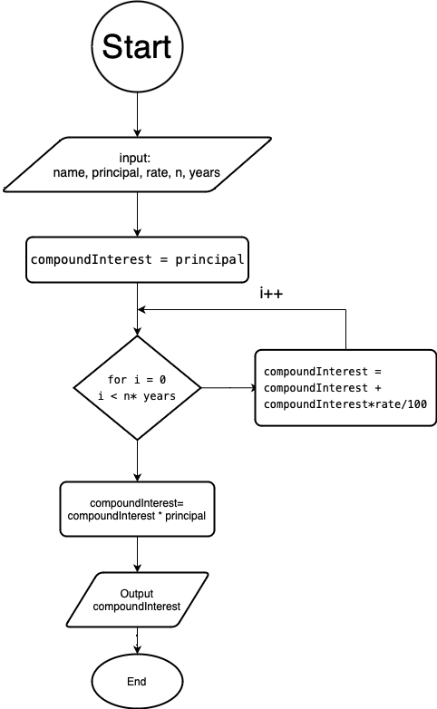

Програма № 2 Заголовок задачі

* + Планований час на реалізацію 5хв.
  + Блок-схема:

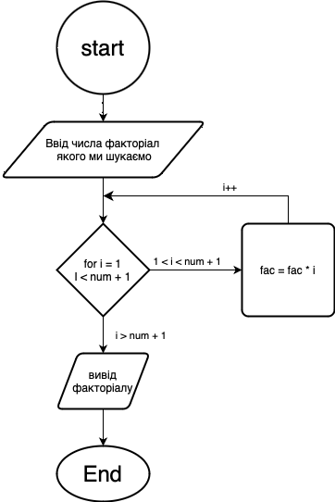

1. **Конфігурація середовища до виконання завдань:**

Завдання № 1 Деталі по конфігурації середовища + скріншоти з підписами до скріншотів.

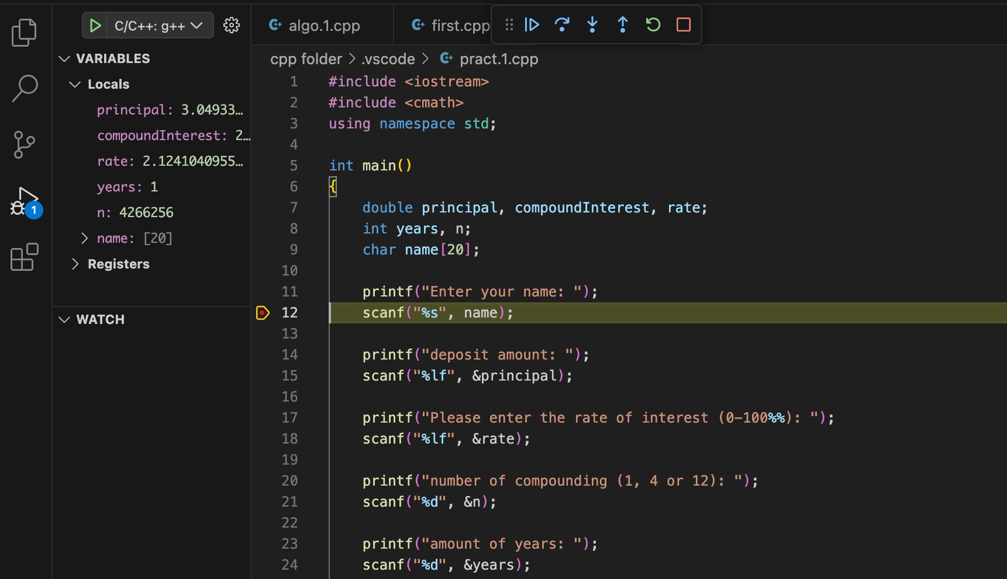

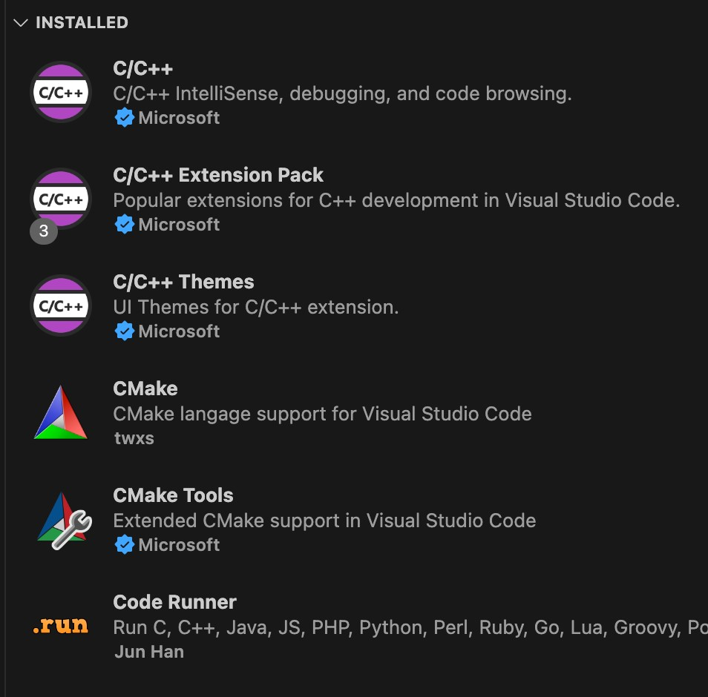

Встановлено Extensions і налаштовано дебагер.

1. **Код програм з посиланням на зовнішні ресурси:**

Завдання № 1 Деталі по програмі + Вставка з кодом.

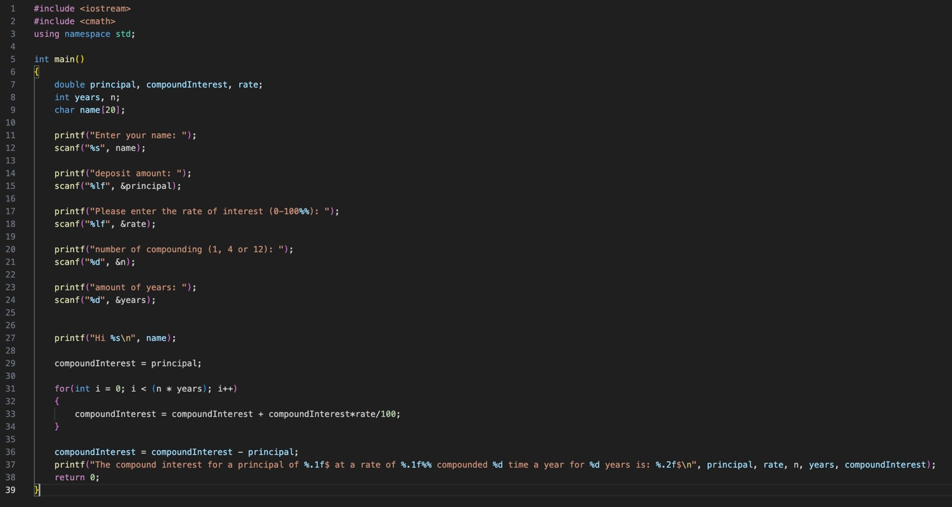

Код програми завдання № 1 для обчислення складених відсотків.

Завдання № 2 Деталі по програмі + Вставка з кодом.

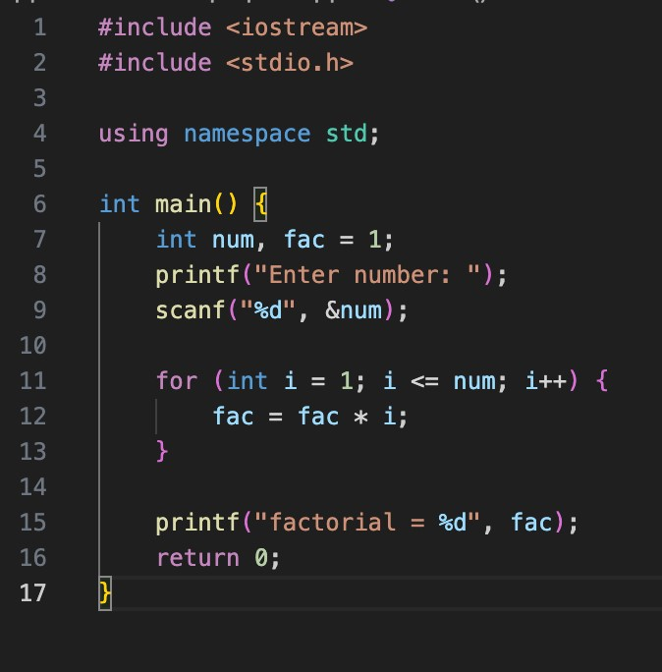

Код програми завдання № 1 для обчислення факторіала.

1. **Результати виконання завдань, тестування та фактично затрачений час:**

Завдання № 1 Деталі по виконанню і тестуванню програми

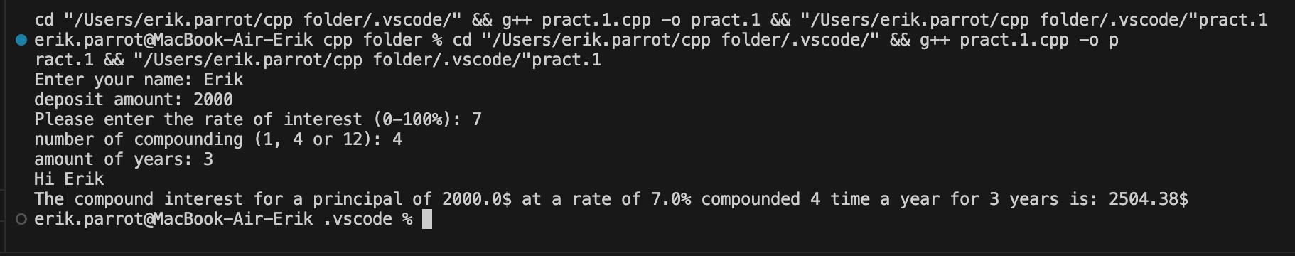

Результат виконаного коду до завдання № 1.

Час затрачений на виконання завдання 20хв

Завдання № 2 Деталі по виконанню і тестуванню програми

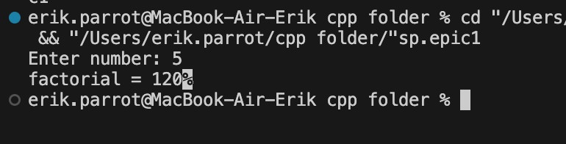

Результат виконаного коду до завдання № 2.

Час затрачений на виконання завдання 5хв

**Висновки:**

Встановлено та сконфігурувано VSCode, встановлено всі потрібні екстеншини. Ознайомлено з Git та GitHub, Trello, Algotester, FlowCharts, Draw.io. Навчено створювати репозиторії та гілки в GitHub, користуватися командами Git такими, як: git pull, git push, git commit та інші. Ознайомився і вивчив основні оператори C++, опрацьовано ввід та вивід такими операторами як cin, cout, prntf, scanf. Написано та запущено перший код.